БАШКОРТОСТАН РЕСПУБЛИКАһЫ  МИШКӘ РАЙОНЫ  МУНИЦИПАЛЬ РАЙОНЫНЫҢ  ОЛО ШАҘЫ АУЫЛ СОВЕТЫ  АУЫЛ БИЛӘМӘҺЕ  ХАКИМИӘТЕ  452345 Оло Шаҙы ауылы,Али Карнай урамы,7  Тел: 2-33-40 | 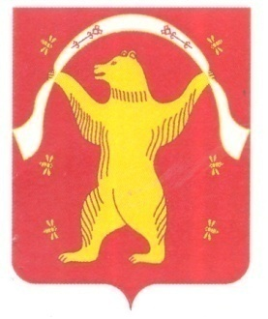 | РЕСПУБЛИКА БАШКОРТОСТАН  АДМИНИСТРАЦИЯ  СЕЛЬСКОГО ПОСЕЛЕНИЯ  БОЛЬШЕШАДИНСКИЙ СЕЛЬСОВЕТ  МУНИЦИПАЛЬНОГО РАЙОНА  МИШКИНСКИЙ РАЙОН  452345 д.Большие Шады,улица Али Карная,7  Тел:2-33-40
КАРАР ПОСТАНОВЛЕНИЕ
15 декабрь 2022 йыл №91 15 декабря 2022 года

О присвоении адреса объектам адресации

Руководствуясь Федеральным законом от 06.10.2003 года № 131-ФЗ «Об общих принципах организации местного самоуправления в Российской Федерации», Федеральным законом от 28.12.2013 года № 443-ФЗ «О федеральной информационной адресной системе и о внесении изменений в Федеральный закон «Об общих принципах организации местного самоуправления в Российской Федерации», Правилами присвоения, изменения и аннулирования адресов, утвержденным Постановлением Правительства Российской Федерации от 19 ноября 2014 года № 1221, ПОСТАНОВЛЯЮ:

1.Присвоить следующий адрес:

– земельному участку с кадастровым номером 02:39:070302:185 присвоить адрес: Российская Федерация, Республика Башкортостан, Мишкинский муниципальный район, сельское поселение Большешадинский сельсовет, деревня Малые Шады, улица Малошадинская, земельный участок 67/1

2.Разместить сведения об адресах объектов адресации в Государственном адресном реестре;

3.Контроль за исполнением настоящего Постановления оставляю за собой.

Главы сельского поселения Р.К. Аллаяров

